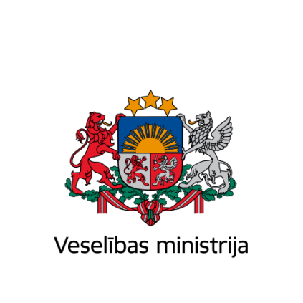
Brīvības iela 72, Rīga, LV-1011, tālr. 67876000, fakss 67876002, e-pasts vm@vm.gov.lv, www.vm.gov.lv
Rīgā

Datums skatāms laika zīmogā Nr. {{ DOKREGNUMURS}}
Uz | 04.11.2020 | Nr. | 1-132/9857
Latvijas Republikas Vides aizsardzības un reģionālās attīstības ministrijai

Informatīvā ziņojuma “Par valsts informācijas un komunikācijas tehnoloģiju resursu un kompetenču konsolidāciju” (VSS-356) saskaņošana

Veselības ministrija (turpmāk – VM) ir saņēmusi Latvijas Republikas Vides aizsardzības un reģionālās attīstības ministrijas (turpmāk – VARAM) 16.09.2020 vēstuli 1-132/9857 “Informatīvā ziņojuma “Par valsts informācijas un komunikācijas tehnoloģiju resursu un kompetenču konsolidāciju” (VSS-356) saskaņošana”.
VM neiebilst tālākai ziņojuma virzībai un vienlaikus norāda, ka ziņojumā nav atspoguļoti vairāki aspekti, ko ir nepieciešams risināt veiksmīgai koplietošanas pakalpojumu izmantošanai:
1. Aprakstītais skaitļošanas infrastruktūras koplietošanas pakalpojuma modelis var nodrošināt Windows un Linux serveru operētājsistēmu bāzētus risinājumus. Dokuments neskaidro, kā plānots rīkoties ar risinājumiem vai risinājumu komponentēm, kas būvēti izmantojot citas serveru operētājsistēmas.
2. Dokuments neskaidro, kā plānots organizēt datu tīklu pieslēgumus no skaitļošanas infrastruktūras koplietošanas pakalpojuma datu centriem līdz sistēmu lietotāju darba vietām. Datu pārraides tīkls tiks organizēts centralizēti, vai katra ministrija un padotības iestādes to veidos patstāvīgi.
3. No datorizēto darba vietu un citu IKT atbalsta pakalpojuma apraksta izriet, ka tiek paredzēts apkalpot IKT iekārtas, dokuments neskaidro, kā tiks organizēta saikne starp pakalpojumu sniedzējiem un IKT iekārtu lietotājiem, tā tiks organizēta centralizēti, vai katra ministrija un padotības iestādes to veidos patstāvīgi.

Valsts sekretāre | (paraksts*) | Daina Mūrmane - Umbraško

Informācijas tehnoloģiju nodaļas vadītājs
Guntis Ieviņš 67876054
guntis.ievins@vm.gov.lv

